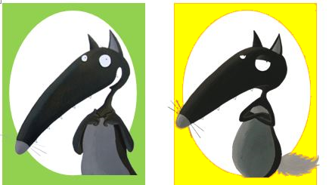

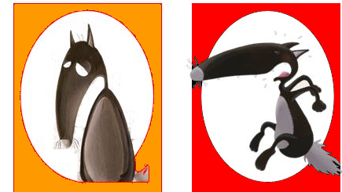



**Julie**

**Loup**

**Olympe**

**Margot**

**Emma R**

**Bérénice**



**Hanaé**

**Isaure**

**Baptiste**

**Pauline**

**Léonore**

**Jade**



Le loup du comportement



**Lucile**

**Louise**



**Emma L**

**Louis**

**Zoé**

**Tess**

**Timéo**

**Mattéo**